LAPORAN DASAR PEMODELAN DAN SIMULASI



Untuk :

Memenuhi Tugas Besar Dasar Pemodelan dan Simulasi

Arva Adwitya Safarin 1301184445

Aldy Renaldi 1301183315

Adabi Raihan Muhammad 1301180379

Program Studi S1 Teknik Informatika – Fakultas Informatika

Universitas Telkom

Jalan Telekomunikasi Terusan Buah Batu, Bandung

Indonesia

Daftar Isi

1. Random Walk 3

2. Hasil dan Pembahasan 3

A. Identifikasi Kasus 3

B. Kode Program 3

3. Hasil Ouput 7

A. Grafik 7

4. Kesimpulan 8

# Random Walk

Random walk merupakan sebuah teori dalam probabilitas yang menyatakan bahwa pergerakan bersifat random. Dalam random walk, probabilitas untuk bergerak naik maupun turun adalah sama. Random walk yang simetrik merupakan random walk yang mempunyai probabilitas yang sama untuk dua nilai yang berbeda. Random walk termasuk suatu proses stokastik yang bersifat diskret.

# Hasil dan Pembahasan

## Identifikasi Kasus

Kami membuat simulasi penyebaran virus Covid-19 menggunakan bahasa pemrograman Phyton.

Diketahui kasus sebagai berikut:

* Jumlah Individu : 200
* Rasio Individu Terinfeksi : 5%
* Probabilitas Individu Bergerak : 80%
* Waktu Pemulihan : 10 Hari
* Ukuran Ruang Simulasi : 20 x 20 Unit

## Kode Program

Dengan diketahui seperti diatas kami membuat sebuah kode program sebagai berikut:

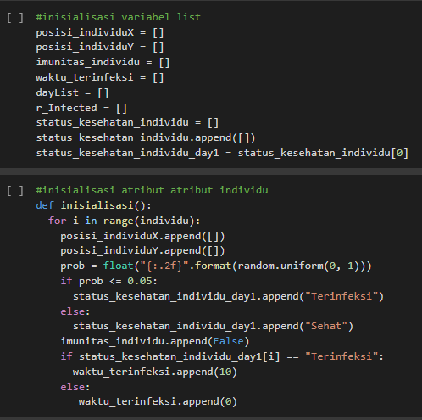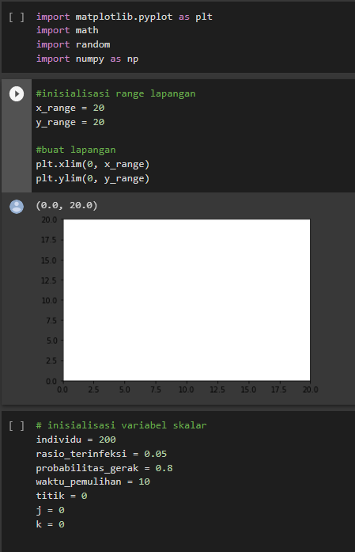

2

1

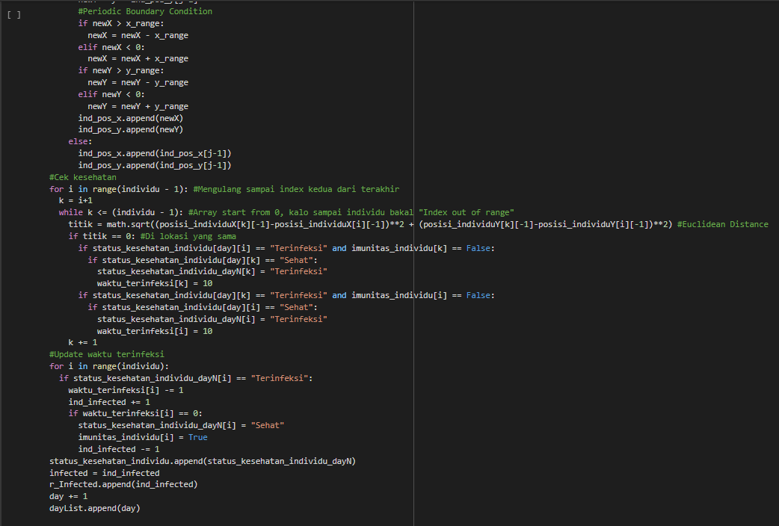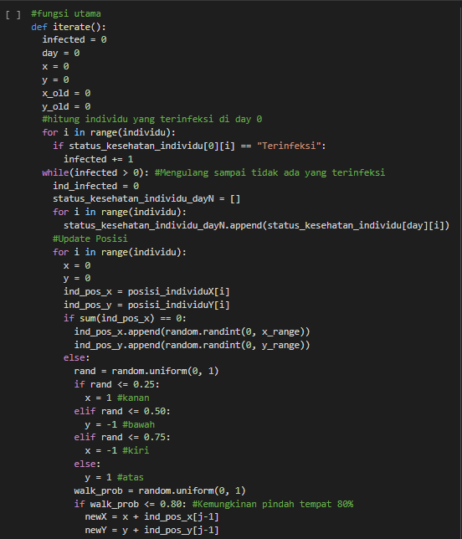

4

3

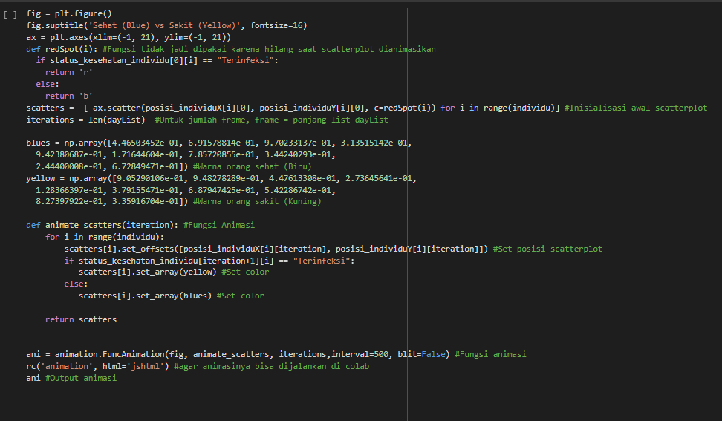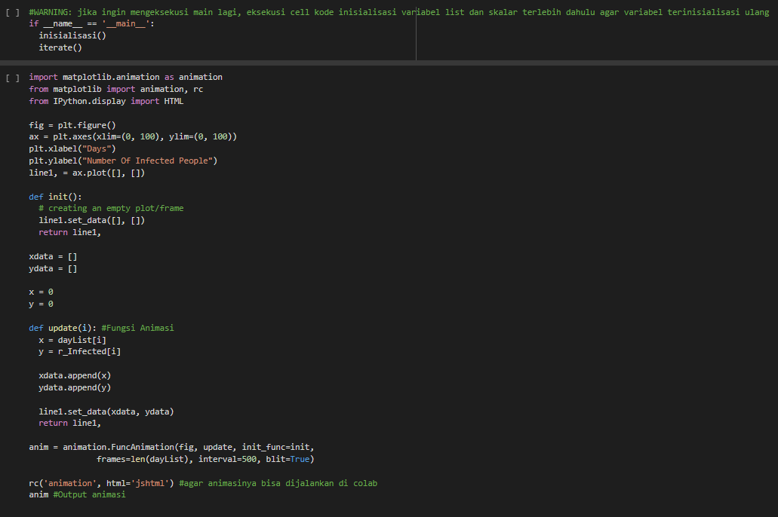

6

5

# Hasil Ouput

## Grafik

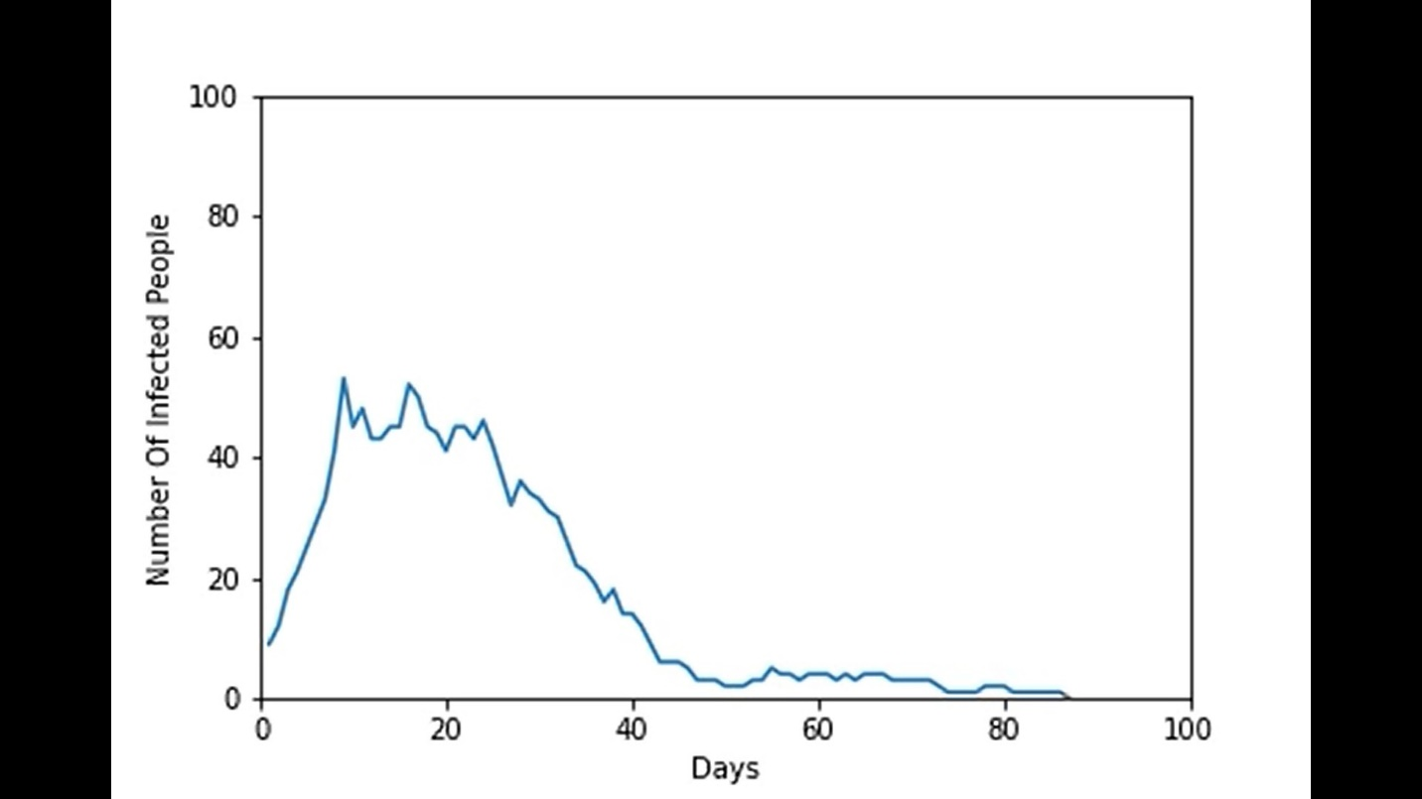

Penjelasan :

Dapat dilihat pada gambar tersebut bahwa pada hari ke-10 mengalami peningkatan orang yang terkena virus sampai puncak nya yaitu 57 orang, Tetapi pada hari ke-24, Orang yang terkena virus mulai mengalami penurunan drastis yang menyebabkan turun nya nilai grafik.

Pada hari ke-87 sudah tidak ada lagi orang yang terinfeksi virus dikarenakan sudah mulai banyaknya orang yang memiliki imun terhadap virus tersebut, Sehingga menyebabkan penurunan nilai grafik.

# Kesimpulan

Random walk merupakan sebuah teori dalam probabilitas yang menyatakan bahwa pergerakan yang bersifat random dimana sebuah nilai yang dicapai dapat ditentukan dengan teori probabilitas. Tanpa bisa ditebak akan naik atau turun nya sebuah nilai.

Dalam percobaan yang telah kami lakukan berkali kali, dapat dinyatakan bahwa pergerakan dari setiap individu tidak dapat ditebak arah geraknya, Menyebabkan tidak konsistennya grafik pada setiap percobaannya.

Dengan begitu orang yang terinfeksi tidak dapat dipastikan berapa jumlah banyak nya. Maka terbukti bahwa teori Random walk benar, yaitu pergerakan nilai yang tidak dapat ditebak kedepannya akan naik atau turun.